ФФБУЗ «Центр гигиены и эпидемиологии в Новосибирской области» в Карасукском районе

*Памятка потребителю*

**Дропперы: как не стать соучастником преступления**

**КТО ТАКОЙ «ДРОППЕР» И ЧТО ОН ДЕЛАЕТ?**

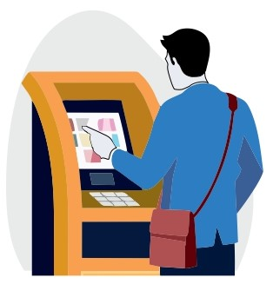Дроппер (или дроп) – человек, который обналичивает деньги, украденные мошенниками с банковских счетов третьих лиц. Дроппер не является инициатором преступления, а выполняет указания злоумышленников, получая за это деньги. Чаще всего дроппера просят переводить денежные средства на банковские счета других лиц или снимать деньги в банкомате и передавать мошенникам.

Глагол «drop» с разговорного английского дословно переводится как «бросать, сливать, спускать».

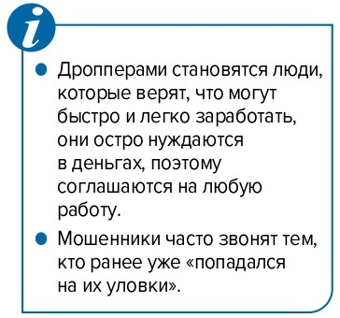**КТО НАХОДИТСЯ В ГРУППЕ РИСКА?**

Чаще всего дропперами становятся:

* студенты;
* жители небольших населенных пунктов, приехавшие в крупные города;
* люди, находящиеся в сложном финансовом положении (например, взявшие много кредитов);
* иммигранты;
* уязвимые слои населения (сироты, многодетные семьи, безработные, пенсионеры).

**СХЕМЫ ВЕРБОВКИ ДРОППЕРОВ МОШЕННИКАМИ**

* **Под видом органов государственной безопасности**

Мошенники звонят человеку с предложением официально устроиться на работу по поиску преступников и обещают ежемесячный доход. Если человек соглашается, то мошенники переводят на его банковскую карту похищенные деньги и затем требуют сныть эти деньги в банкомате.

* 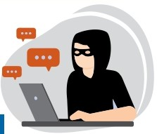**Под видом сотрудников банка**

Мошенники звонят человеку с предложением вывести деньги с якобы замороженных счетов банков, попавших под санкции, на «безопасные» счета.

* **Под видом работодателя**

Мошенники размещают на улицах и в Интернете, в том числе в социальных сетях, объявления, в которых предлагается работа, связанная с переводом и обналичиванием денег.

* **Под видом ошибшегося человека**

Мошенники «случайно» переводят на банковский счет деньги, а затем просят их вернуть наличными или перевести на карту.

**СПОСОБЫ БОРЬБЫ С ДРОППЕРАМИ**

* Банки имеют право временно приостанавливать онлайн доступ к управлению счетом при осуществлении клиентом подозрительных операций.
* Банки передают информацию о выявлении нетипичных операций по картам и счетам в Банк России, который формирует базу дропперов.
* Попасть в «базу дропперов» можно в случае, если денежный перевод соответствует признакам осуществления перевода денежных средств без согласия клиента.

**МОЖНО ЛИ ПОПАСТЬ В «ЧЁРНЫЙ СПИСОК»**

**СЛУЧАЙНО И ЧТО ТОГДА ДЕЛАТЬ?**

- Иногда человек может ошибочно попасть в базу дропперов.

- В подобных ситуациях вам надо обратиться с заявлением в свой банк или интернет-приемную Банка России.

**КАК ПОСТУПИТЬ, ЕСЛИ ЕСТЬ ПОДОЗРЕНИЕ,**

**ЧТО ВАС ИСПОЛЬЗОВАЛИ В РОЛИ ДРОППЕРА?**

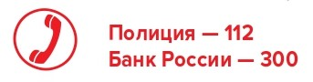Если Вы подозреваете, что Вас используют в схеме отмывания и обналичивания денег, немедленно прекратите операции по своей банковской карте, уведомите полицию и Банк России.

**НА ЧТО ОБРАТИТЬ ВНИМАНИЕ, ЧТОБЫ НЕ ПОПАСТЬ**

**В МОШЕННИЧЕСКУЮ СХЕМУ И НЕ СТАТЬ ДРОППЕРОМ?**

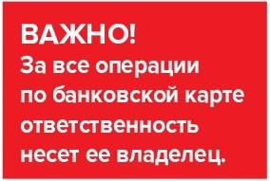

1. На Вас выходят сами
2. С Вами говорят о деньгах
3. Вас просят сообщить персональные данные
4. На вас оказывают давление

**КАКОЕ НАКАЗАНИЕ ДЛЯ ДРОППЕРОВ?**

Самое строгое наказание предусмотрено по статье 174 УКРФ: лишение свободы на срок до 7 лет со штрафом в размере до 1 миллиона рублей.

Действия дропперов могут быть квалифицированы как мошенничество (статья 159 УКРФ) или как легализация (отмывание) денежных средств или иного имущества, полученных другими лицаит преступным путем (статья 174 УК рФ).

**ОТВЕТСТВЕННОСТЬ ДЛЯ ДРОППЕРА:**

* штраф;
* принудительные работы;
* ограничение свободы;
* лишение свободы.

**НЕЗНАНИЕ НЕ ОСВОБОЖДАЕТ ОТ ОТВЕТСТВЕННОСТИ!**

Если человек стал дроппером по незнанию, ему очень трудно будет доказать факт своей неосведомленности.

**БУДЬТЕ ВНИМАЛЬНЫ!**

Будьте внимательны и осторожны при просмотре объявлений о работе, получении сообщений в социальных сетях, разговорах по телефону, в которых обещают легкие деньги. Не поддавайтесь на уговоры работодателя о переводе чужих денежных средств на ваши банковские карты.

**ПОМНИТЕ,**

что обналичивание чужие денег в любом проявлении –

это пособничество преступлению!

Будьте бдительны!

*При подготовке памятки использована*

*информация с сайта:* [*https://моифинансы.рф/*](https://моифинансы.рф/)

*Консультационный пункт по защите прав потребителей*

*ФФБУЗ «Центр гигиены и эпидемиологии в Новосибирской области» в Карасукском районе*

*по адресу: 632862, Новосибирская область, г. Карасук, ул. Коммунистическая, 58.*

*по тел. 8 (383-55) 33-426, по эл. почте:* [*ffbuzkarasuk@mail.ru*](mailto:ffbuzkarasuk@mail.ru)

*Телефонный номер*

*Единого консультационного центра Роспотребнадзора*

*8 800-555-49-43 (по России звонок бесплатный).*